Министерство науки и высшего образования Российской Федерации Федеральное государственное бюджетное образовательное учреждение высшего образования

Пермский национальный исследовательский политехнический университет

Электротехнический факультет

Кафедра информационных технологий и автоматизированных систем

**ОТЧЕТ**

**Лабораторная работа№3**

Выполнил студент РИС-23-2б:

Масагутов Тимур Ринатович

Проверила доцент кафедры ИТАС:

Полякова Ольга Андреевна

2023

**Алгоритм работы программы**

1. **Постановка задачи:**

Создать алгоритм и написать программу на языке программирования C++ для выполнения задачи:

**Словесный алгоритм:**

1. Создадим массив целых чисел a; 2.
2. С помощью цикла for и функции rand() заполним его случайными числами и выведем на экран; 3.
3. Создадим нулевой массив целых чисел b, больший массива a в 2 раза;
4. 4. С помощью цикла for и условного оператора if заполним массив b числами из массива a, перед каждым четным числом которого добавим “-1”;
5. 5. С помощью цикла for и условного оператора if выведем массив b на экран без нулей;
6. 6. С помощью цикла for и условного оператора if выведем массив b на экран без четных чисел.

**Алгоритм на С++**

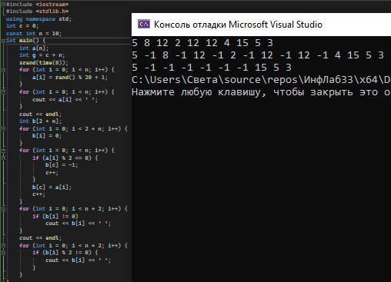

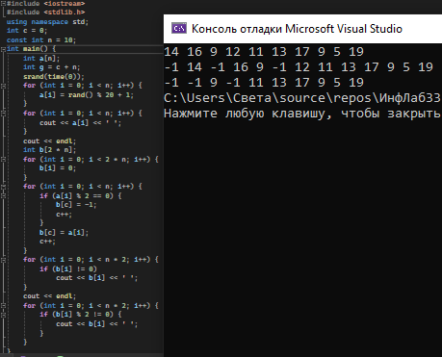

**Блок схема**

